
TRIỂN LÃM QUỐC TẾ VỀ PHÁT MINH VÀ CÔNG NGHỆ
TẠI ĐÀI BĂC 2015

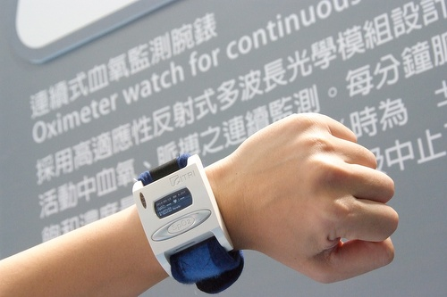  Công nghiệp, viễn thông, phần cứng máy tính, phần mềm và thiết bị ngoại vi, sản phẩm quang học và quang điện, vật liệu kim loại, sản phẩm gia dụng, vật liệu xây dựng | 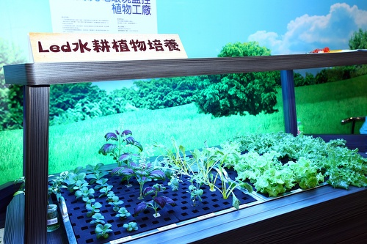  Sản phẩm nông nghiệp, vật liệu, sản phẩm hóa chất, sản phẩm dệt may, cơ khí, dụng cụ cầm tay, điện tử tiêu dùng
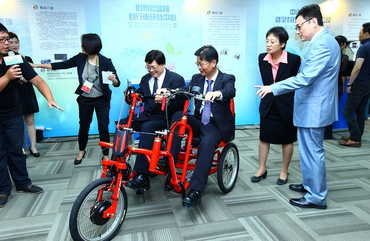  Bảo vệ môi trường, năng lượng, quang học, truyền thông, máy móc, giao thông vận tải, công nghệ sinh học | 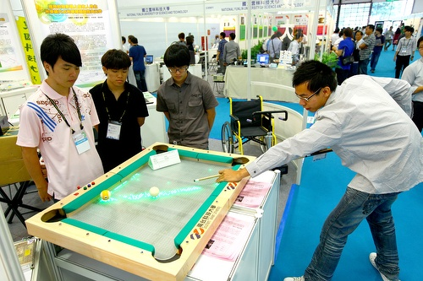  Thiết bị giải trí, thể thao văn phòng phẩm, thiết bị văn phòng, quà tặng / tác phẩm nghệ thuật & sáng tạo…
Thời gian: Ngày 01~03/10 năm 2015
Địa điểm: Tòa nhà Triển lãm Taipei World Trade Center (TWTC), Exhibition Hall 1
Website: www.inventaipei.com.tw
Quy mô: Thành tích về sáng tạo của Đài Loan đứng hàng thứ 2 tại Châu Á, năng lực chế tạo của Đài Loan xếp thứ 3 trên toàn cầu, Invention Show Taipei là diễn đàn của các nhà nghiên cứu, doanh nghiệp và chính phủ nhằm tăng cường sự hiểu biết về lĩnh vực phát minh và sáng tạo kỹ thuật. Triển lãm hứa hẹn thu hút các đơn vị trong nước và quốc tế tham gia như: Mỹ, Nhật Bản,Trung Quốc, Thái Lan, Malaysia v.v..

TAITRA sẽ hỗ trợ một phần chi phí cho các Doanh nghiệp đạt điều kiện xét duyệt.

Xin vui lòng liên hệ với chúng tôi:
Taiwan Trade Center, Inc.
Representative Office in Ho Chi Minh City

Add: Lầu 16, số 17, Lê Duẩn, Q. 1, TP. HCM
Tel: 08-39390837 Fax: 08-39390841
E-mail: thyman@taitra.org.tw
Fanpage: https://www.facebook.com/TAITRAHochiminhcity

*** Ngoài ra, TAITRA còn có nhiều chương trình hỗ trợ doanh nghiệp tìm nguồn cung ứng từ Đài Loan thông qua giao lưu thương mại trực tuyến (miễn phí) và các dịch vụ khác.

